Autorica: Tamara Lajtman, prof.

Književnost i stvaralaštvo: Marija Jurić Zagorka, Kći Lotrščaka

nastava na daljinu

Udžbenik Hrvatski bez granica 8
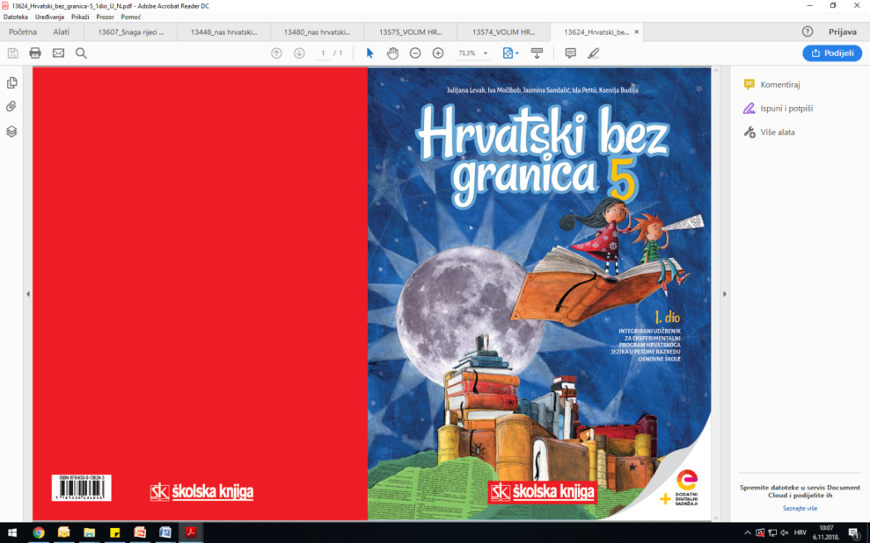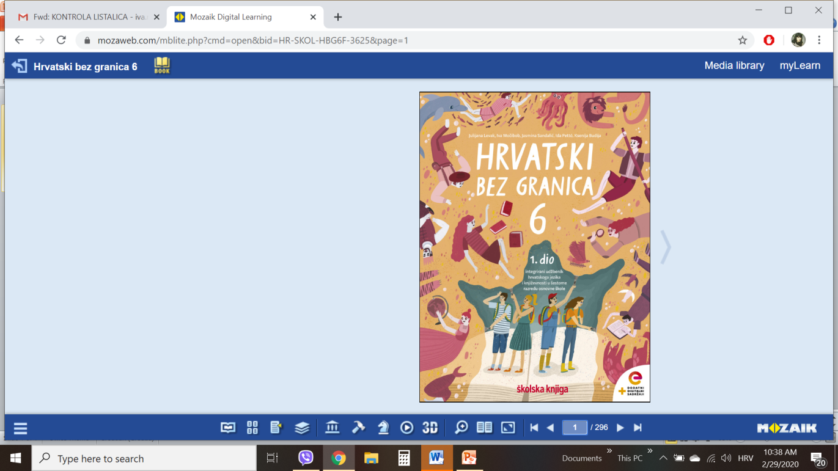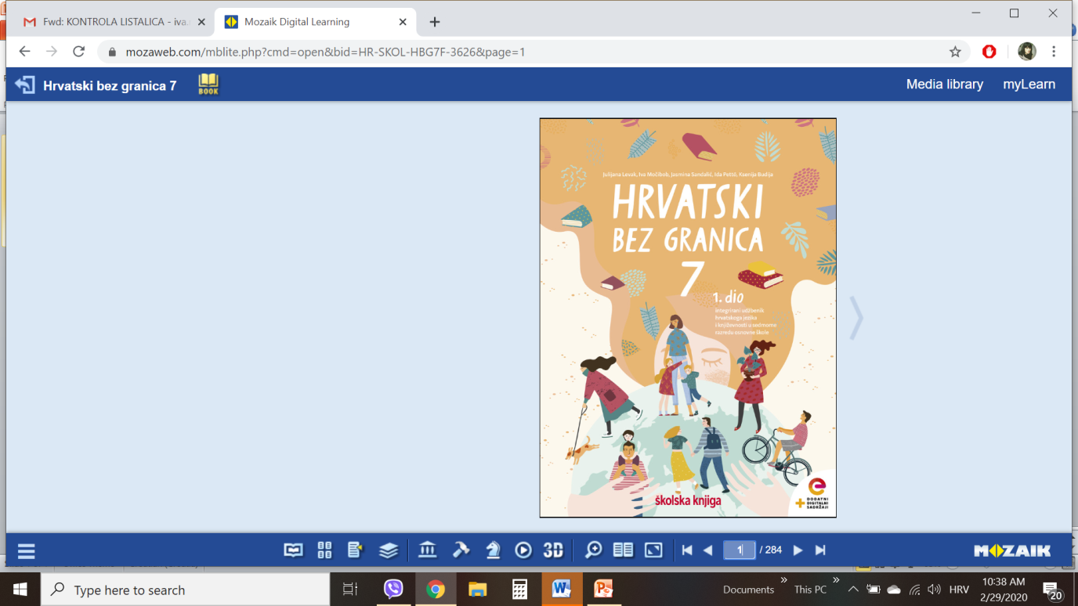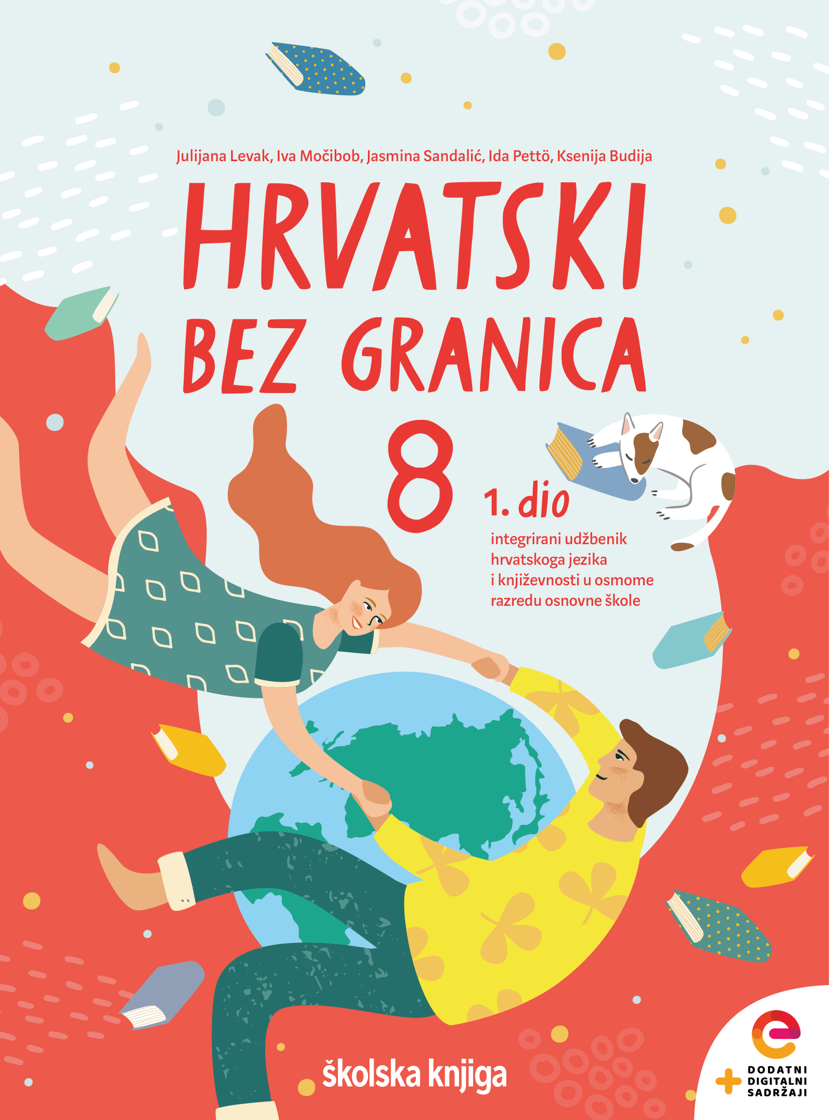

VRIJEME OSTVARIVANJA: _______________________________

BROJ SATI NASTAVE: 2 sata

Dragi učeniče / draga učenice, u satu koji slijedi ti ćeš:

- opisivati vlastite predodžbe i iskustva uspoređujući ih sa stavovima i vrijednostima u književnome tekstu
- navoditi obilježja povijesnoga romana i potkrepljivati ih navodima iz ulomka
- opisivati lik na temelju govorne karakterizacije i karakterizacije postupcima
- objašnjavati razliku između pripovijedanja kronološkim slijedom i retrospekcije.

Pažljivo čitaj upute u zadatcima. Aktivnosti su planirane za 2 nastavna sata. Planiraj vrijeme za svaku pojedinu aktivnost. Obavljene zadatke pošalji svojemu učitelju / svojoj učiteljici na dogovoreno mjesto i u dogovoreno vrijeme.

1. sat- KNJIŽEVNOST I STVARALAŠTVO: Marija Jurić Zagorka, Kći Lotrščaka

OPIS AKTIVNOSTI
1. aktivnost – priprema za susret s književnim tekstom
Što misliš kako se književnici pripremaju za pisanje povijesnih romana? Gdje mogu pronaći pojedinosti koje su im potrebne za pisanje? Zašto je važno istražiti povijesne činjenice prije nego što ih se oblikuje u roman? Objasni svoj odgovor. Zabilježi svoj odgovor u bilježnicu.
2. aktivnost – čitanje ulomka ili slušanje audiozapisa
Otvori 83. stranicu u udžbeniku Hrvatski bez granica 8, 1. dio (https://www.e-sfera.hr/prelistaj-udzbenik/2900355f-967b-4d8f-9a26-0899666e6938). Danas ćeš se upoznati s tekstom Kći Lotršćaka Marije Jurić Zagorke. Naslov i ime autorice zapiši u bilježnicu. Pročitaj tekst u udžbeniku ili ga uz pomoć poveznice poslušaj u digitalnome udžbeniku (https://www.e-sfera.hr/dodatni-digitalni-sadrzaji/8d2689cd-820f-4c12-b066-19725bb3d012/ ).

3. aktivnost – provjeravanje razumijevanja slušanoga/pročitanoga ulomka
Nakon slušanja zvučnoga zapisa / čitanja ulomka usmeno odgovori na pitanja u rubrici Razumijem što čitam, u udžbeniku, str. 85.

4. aktivnost – prepoznavanje književnih pojmova, rješavanje digitalnih igara
I.
U bilježnicu odgovori na pitanja iz rubrike Učim i prepoznajem književne pojmove, udžbenik, str. 85. Odredi temu i ideju ulomka. Karakteriziraj likove. Odredi pripovjedne tehnike.
II.
U digtalnome udžbeniku, u rubrici Umjetnost riječi odigraj svih pet digitalnih igara (poveznica: https://www.e-sfera.hr/dodatni-digitalni-sadrzaji/8d2689cd-820f-4c12-b066-19725bb3d012/ ).

2. sat- KNJIŽEVNOST I STVARALAŠTVO: Marija Jurić Zagorka, Kći Lotrščaka

1. aktivnost – stvaralački kutak
Riješi zadatke u udžbeniku, u rubrici Izaberi po svojoj mjeri, stranica 85.
2. aktivnost – digitalni udžbenik
I. U rubrici Povezujem i stvaram, u digitalnome udžbeniku (poveznica: https://www.e-sfera.hr/dodatni-digitalni-sadrzaji/8d2689cd-820f-4c12-b066-19725bb3d012/ )
riješi drugi i treći zadatak. Napiši priču u kojoj će Manduša i Divljan biti u braku.

II. Istraži na internetskim stranicama zanimljivosti o Kuli Lotrščak te pripremi kviz o njoj.

